Про стакан, вилку, птичку, тарелку и сковороду

Многие считают, что русский язык логичен. А попробуйте объяснить иностранцу почему стакан на столе стоит, вилка лежит, а птичка на дереве сидит…

Например перед нами стол. На столе стакан и вилка. Что они делают? Стакан стоит, а вилка лежит. Если мы воткнем вилку в столешницу, вилка будет стоять. То есть стоят вертикальные предметы, а лежат горизонтальные?

Добавляем на стол тарелку и сковороду. Они вроде горизонтальные, но на столе стоят.

Теперь положим тарелку в сковородку. Там она лежит, а ведь на столе стояла. Может быть, стоят предметы готовые к использованию? Нет, вилка–то готова была, когда лежала.

Теперь на стол залезает кошка. Она может стоять, сидеть и лежать. Если в плане стояния и лежания она как–то лезет в логику «вертикальный–горизонтальный», то сидение — это новое свойство. Сидит она на попе.

Теперь на стол села птичка. Она на столе сидит, но сидит на ногах, а не на попе. Хотя вроде бы должна стоять. Но стоять она не может вовсе. Но если мы убьём бедную птичку и сделаем чучело, оно будет на столе стоять…

Может показаться, что сидение — атрибут живого, но сапог на ноге тоже сидит, хотя он не живой и не имеет попы. Так что, поди ж пойми, что стоит, что лежит, а что сидит.

А мы ещё удивляемся, что иностранцы считают наш язык сложным и сравнивают с китайским.

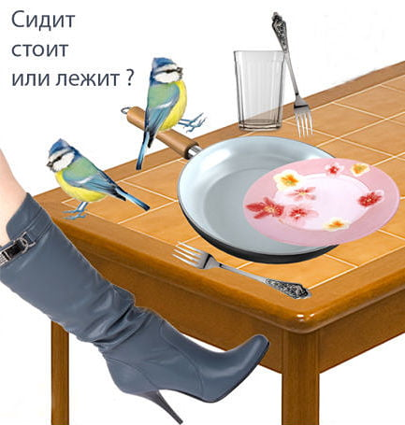

Можно вывести теорию: то, что скорее вертикальное, чем горизонтальное – оно стоит; то, что скорее горизонтальное, чем вертикальное — оно лежит. Но эта теория тут же разбивается о тарелку – она скорее горизонтальная, чем вертикальная, но стоит. Хотя, если её перевернуть, то будет лежать.

Тут же на ходу выводится еще одна теория: тарелка стоит, потому что у неё есть основание, она стоит на основании. Теория немедленно разбивается в хлам о сковородку – у нее нет основания, но она всё равно стоит. Чудеса.

Хотя если её засунуть в мойку, то там она будет лежать, приняв при этом положение более вертикальное, чем на столе. Отсюда напрашивается вывод, что всё, что готово к использованию, стоит.

Но вот возьмём еще один предмет – мяч обыкновенный детский. Он не горизонтальный и не вертикальный, при этом полностью готов к использованию. Кто же скажет, что там, в углу, мяч стоит?

Если мяч не выполняет роль куклы и его не наказали, то он всё-таки лежит. И даже если его перенести на стол, то и на столе (о чудо!) он будет лежать.

Усложним задачу – положим мяч в тарелку, а тарелку в сковородку. Теперь у нас мяч по-прежнему лежит (в тарелке), сковородка по-прежнему стоит (на столе), вопрос, что делает тарелка?

Если иностранец дослушал объяснение до конца, то всё, — его мир уже никогда не будет прежним. В нём появились тарелки и сковородки, которые умеют стоять и лежать – мир ожил!